PRACTICA INTEGRADORA 1ª EVALUACIÓN

Se trata de realizar capturas mediante wireshark del funcionamiento de los dos servicios instalados FTP y DNS tanto en windows como en Linux.

PRIMERA PARTE

Teniendo el servidor de Ubuntu corriendo se iniciará el FTP instalado en la unidad 3 y se realizará una captura en la que se puedan observar todos los protocolos que intervienen:

Paso 1: Previamente desde el servidor de Ubuntu (en el ejemplo 192.168.1.17) en clase 10.12.1.xx se creará en el directorio correspondiente al usuario anónimo un fichero por ejemplo, ej

Paso 2: Comprobar que se ha configurado correctamente el cliente de windows (en el ejemplo 192.168.1.8) en clase 10.12.4.xx para que le atienda el servidor DNS de ubuntuserver y que tenga como sufijo de red el de la zona para la que es autorizado el servidor de ubuntu, es decir, asirxx.net

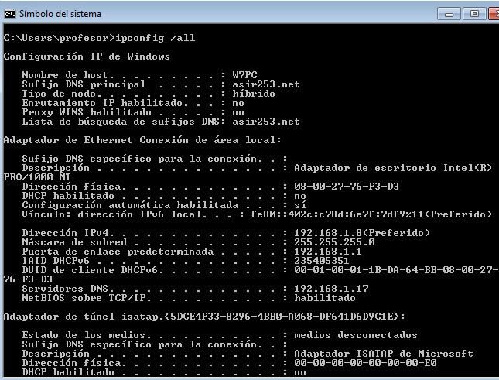
Paso 3: Eliminar la caché ARP:

arp -d
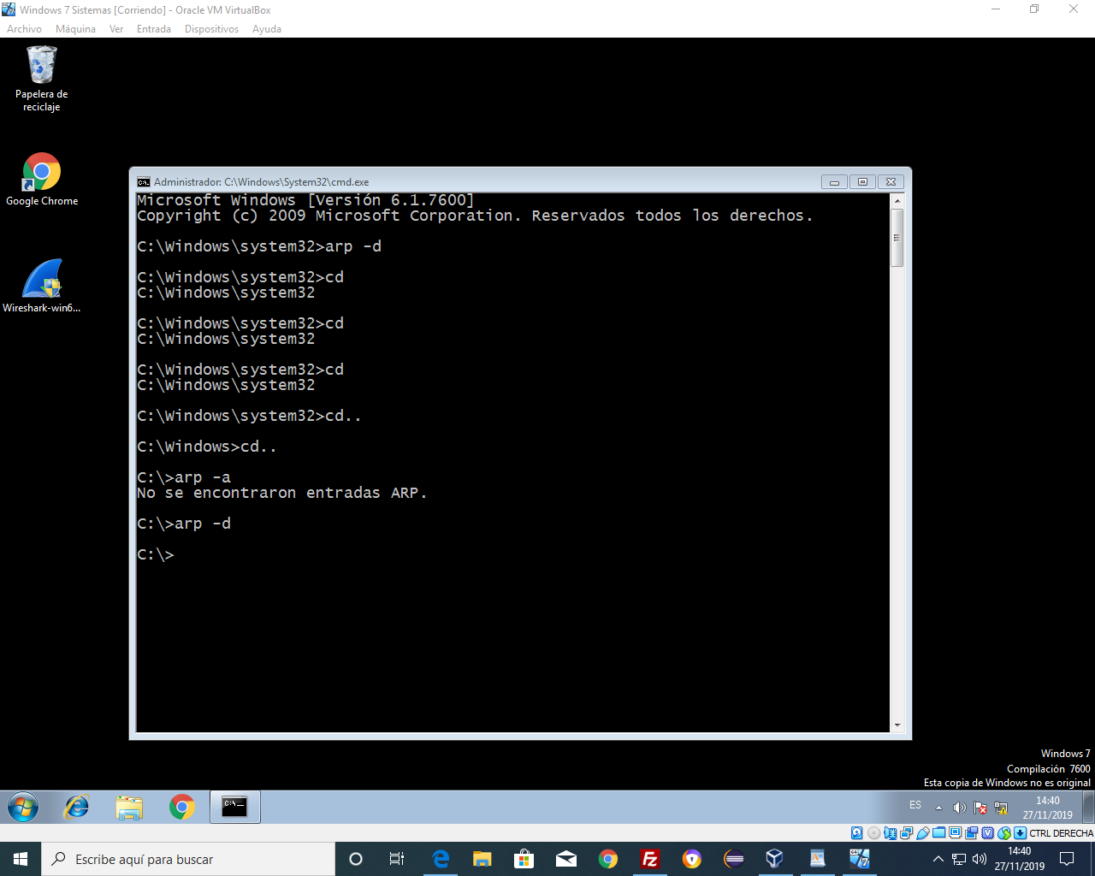

Paso 4: Eliminar la caché DNS:

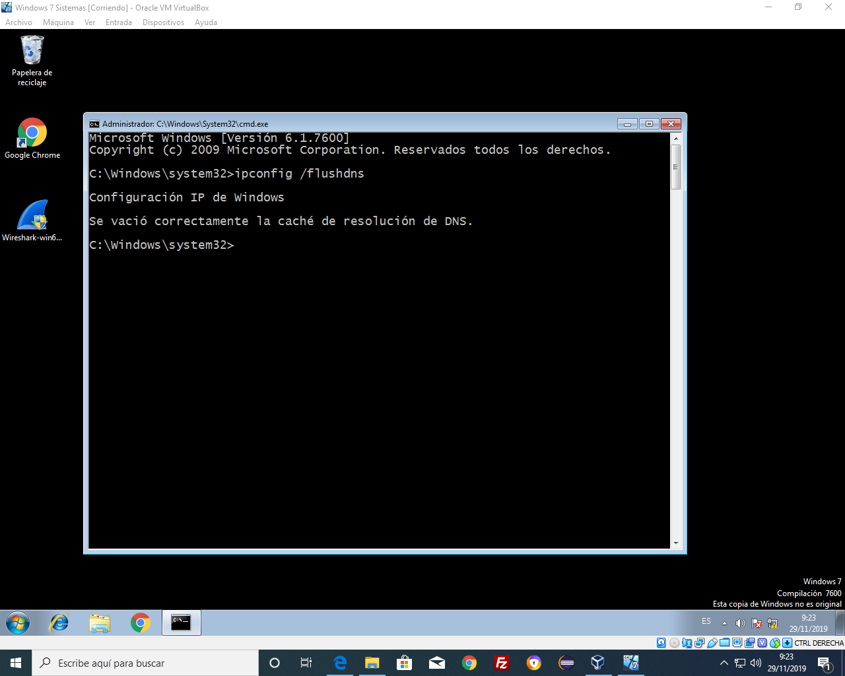

Paso 5: Arrancar wireshark:

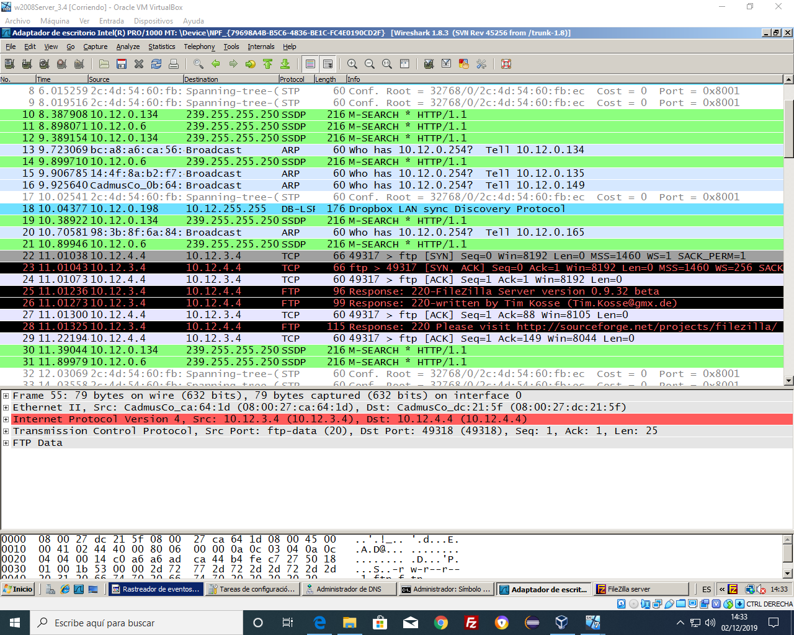

Paso 6: Realizar una petición FTP desde el cliente de windows configurado utilizando el nombre del equipo de ubuntuServer. Ver imagen
>ms dos: ftp windows2008Server

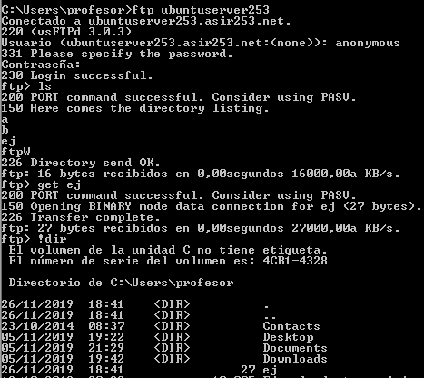

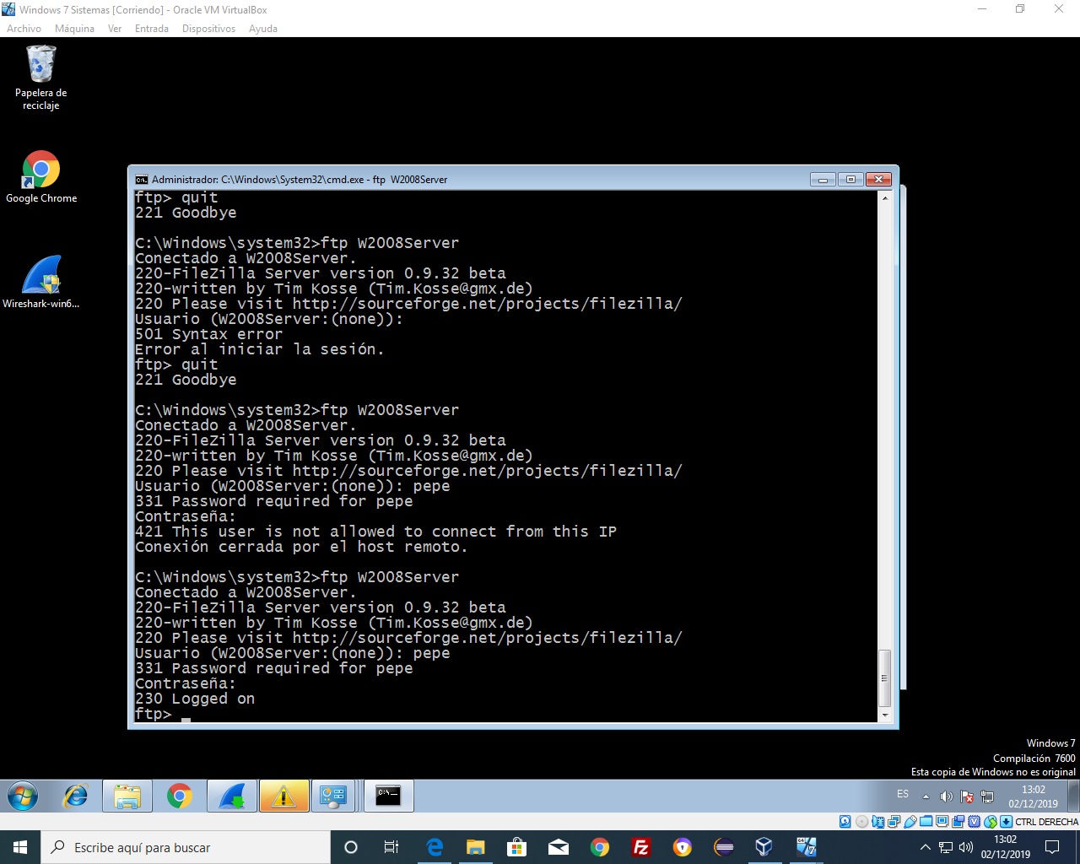

Paso 7: Entrar con el usuario anónimo, pedir un listado del servidor, descargar el fichero ej y salir de FTP
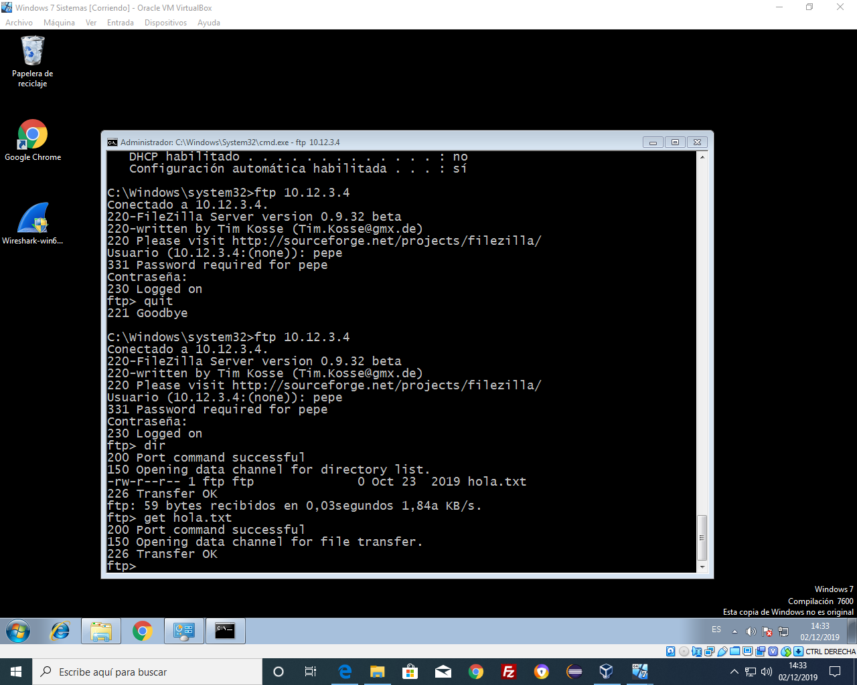
Paso 8: Parar la captura. Guardar el fichero creado.

Paso 9: Explicación de los protocolos que han intervenido. Obtener los pantallazos correspondientes al protocolo ARP, saludo de tres vías, transferencia del fichero, quit ...

Para facilitar la búsqueda, utilizar los siguientes filtros en wireshark:
arp
tcp.port==21
tcp.port==20

Paso 10:

a) ¿Cuál es el puerto de control del cliente? 49318

b) ¿Cuál es el puerto de control del servidor? 20

c) ¿Cuántos saludos de tres vías has observado? He encontrado 4.

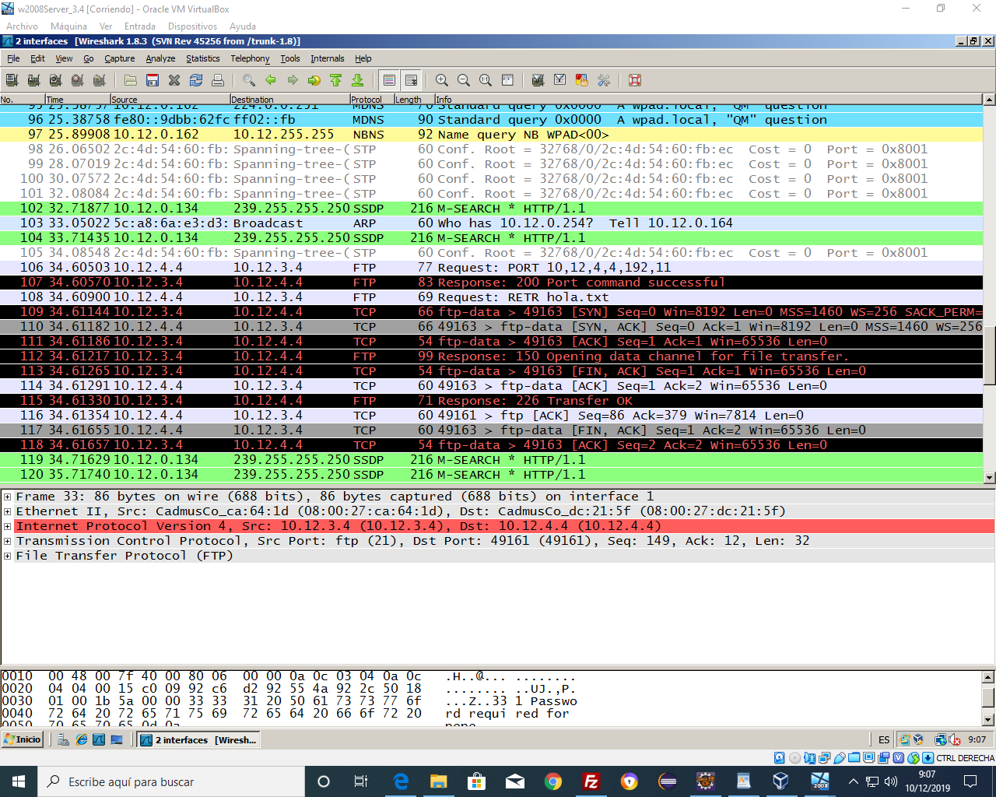

SEGUNDA PARTE

Teniendo el servidor de Windows 2008 corriendo se iniciará el FTP instalado en la unidad 3 y se realizará una captura en la que se puedan observar todos los protocolos que intervienen siguiendo los pasos anteriores.

TERCERA PARTE:

Captura con el wireshark una petición a madrid.org guárdala en un fichero y muestra los pantallazos correspondientes para contestar las siguientes preguntas:

a) ¿Qué método de solicitud HTTP se ha utilizado?

b) ¿Qué formato tiene el mensaje de petición HTTP?

c) ¿Qué formato tiene el mensaje de respuesta HTTP? Explica qué tipo de respuesta se ha producido.

d) Enumera los encabezados típicos de la petición.

e) Enumera los encabezados típicos de la respuesta
Petición(una img):
Método GET
Utiliza el idioma español(Accept-Language:es)
El navegador que utiliza es el Mozilla versión 4.0

NOTA: Para eliminar la caché DNS en UBUNTU:

$sudo systemd-resolve –flush-caches

Comprobar que se ha borrado:

$sudo systemd-resolve –statistics

